|  |
| --- |
| **보도자료 –차바이오텍**  **홍보본부 | 경기 성남시 분당구 판교로 335** |

배포일 : 2025년 9월 9일

|  |
| --- |
| **마티카 바이오, 美 서지엄 바이오와 AAV 벡터 생산 계약**   * **연구개발부터 임상생산까지 의약품 개발 전체 단계에서 전략적인 협력** * **식물 기반 AAV를 활용한 차세대 유전자 치료 플랫폼 구축** * **2025년 상반기 100억원 수주…연말까지 수주 목표액 200억원 초과 예상** |

차바이오텍(085660)의 미국 자회사인 마티카 바이오테크놀로지(Matica Biotechnology Inc., 이하 마티카 바이오)가 美 유전자치료제 개발기업 서지엄 바이오사이언스(Cirsium Biosciences, 이하 서지엄 바이오)와 아데노연관바이러스(AAV) 벡터 개발·생산에 대한 CDMO 계약을 했다.

이번 계약으로 마티카 바이오는 AAV 벡터 개발에 필요한 공정·분석법을 개발하고, 벡터를 생산해 서지엄 바이오에 제공한다. 계약금 등 세부사항은 양사 간 합의에 따라 비공개다.

서지엄 바이오는 식물 기반 일시적 유전자 전달 기술을 활용한 차세대 유전자 치료 플랫폼을 개발하고 있다. 유전자치료제 생산 시간을 획기적으로 단축하는 것이 목표다.

다니엘 깁스(Daniel Gibbs) 서지엄 바이오 대표는 "마티카 바이오는 유전자치료제 개발에 전문성을 보유하고 있고, 고품질 의약품을 생산하는 것으로 알려져 있다"며 "마티카 바이오와 협력해 유전자 치료를 필요로 하는 사람들에게 혁신적인 치료제를 제공할 수 있길 기대한다"고 말했다.

폴 김 마티카 바이오 대표는 “마티카 바이오는 레트로바이러스, 렌티바이러스, 아데노연관바이러스 관련 자체 플랫폼을 가지고 있어 빠른 시간에 고품질의 벡터를 생산할 수 있다”며 "유전자치료제 신기술을 보유한 서지엄 바이오와 협력해 유전자 치료제의 생산 효율성·확장성·접근성을 높이는 데 기여할 것"이라고 말했다.

마티카 바이오는 차바이오텍이 미국 CGT CDMO 시장 진출을 위해 설립한 기업이다. 2022년 한국 기업으로는 유일하게 미국 텍사스주 칼리지스테이션에 CGT CDMO 시설을 준공했다. CGT의 핵심 원료인 바이럴 벡터(viral vector)를 생산할 수 있는 능력을 보유하고 있다. 2023년 6월에는 자체 세포주 ‘마티맥스(MatiMax)’를 개발해 바이럴 벡터 생산효율을 높였다. 2024년 미국 현지 바이오기업 10곳과 100억원 규모의 수주 계약을 했다. 올해는 상반기에 이미 100억원 규모의 수주를 달성해, 연말까지 수주 목표액 200억원을 초과 달성할 것으로 기대하고 있다. (끝)

* 첨부. 1. 마티카 바이오 전경

2. 마티카 바이오 내부 CDMO 시설 사진

3. 마티카 바이오, 서지엄 바이오 로고

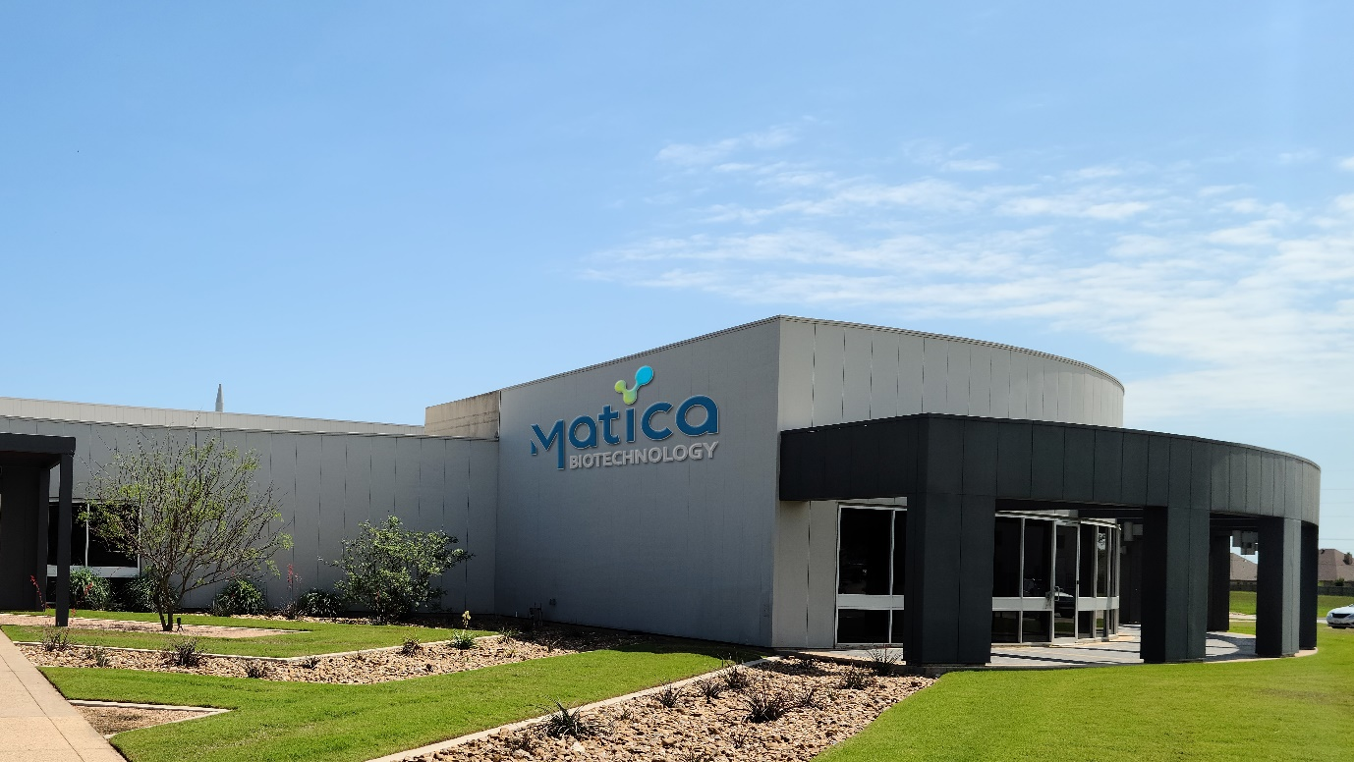

< 미국 텍사스주 칼리지스테이션에 위치한 마티카 바이오 전경>

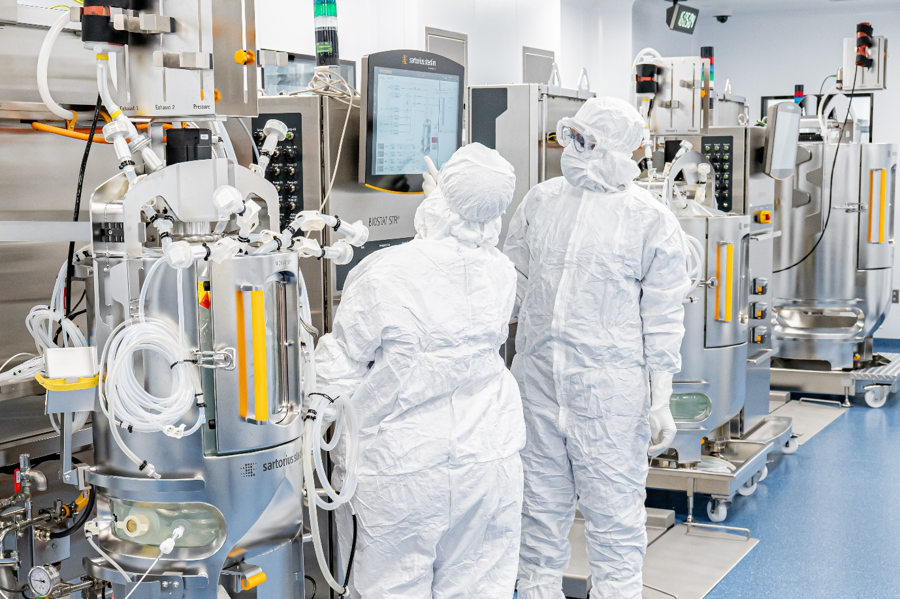

< 마티카 바이오 내부 CDMO 시설 사진>

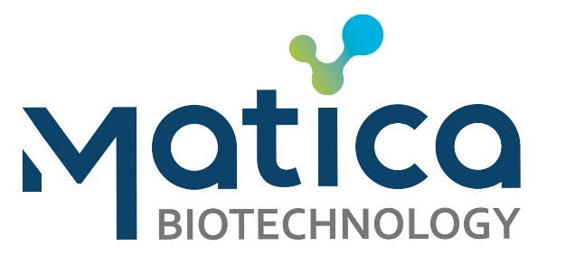 

< 마티카 바이오, 서지엄 바이오 로고>